Wenn wir auf uns schauen, brauchen wir Gnade
4. Mose 14, 10-20
Reihe: Wenn wir auf uns schauen… (3/5)
Schriftlesung: 4.Mose 13, 30 – 14, 20
Einleitende Gedanken
Warum weigerten sich die Israeliten, das Land Kanaan zu erobern?
………………………………………………………………………………………………………………
„Verlass dich nicht auf deinen Verstand, sondern setze dein Vertrauen ungeteilt auf den Herrn! Denk an ihn bei allem, was du tust; er wird dir den richtigen Weg zeigen.“ Spr.3, 5-6.

Eine düstere Zukunft
Weshalb war Gott über das Volk Israel zornig?
………………………………………………………………………………………………………………
„Wie lange will mich dieses Volk noch verhöhnen? Wie lange weigern sie sich noch, mir zu vertrauen? Habe ich ihnen nicht genug Beweise meiner Macht und Fürsorge gegeben?“ 4. Mose 14, 11.
Was wollte Gott nun tun?
………………………………………………………………………………………………………………
Von was lässt Du Dich in Deinem Leben leiten? Von dem was Gott sagt oder von Deinen Gefühlen und Ideen? …………………………………………………………………………………………………
„Denn der Lohn, den die Sünde zahlt, ist der Tod.“ Römer 6, 23.
Bibelstellen zum Nachschlagen: 2. Mose 20, 19; Römer 3, 23; Epheser 2, 3

Ein kleiner Hoffnungsschimmer
Warum hätte Gottes Vorhaben für Mose reizvoll sein können?
………………………………………………………………………………………………………………
Warum war Mose nicht bereit anzunehmen, was Gott vor hatte?
………………………………………………………………………………………………………………
Wie lange flehte Mose bei Gott um Gnade? …………………………………………………………..
Was war Mose das Wichtigste? ………………………………………………………………………...
Was hatte er Gott vorgehalten?
………………………………………………………………………………………………………………
Ist es Dir wichtig, dass durch Dein Verhalten Gott geehrt wird? ……………………….………….
„Wer Sklave ist, soll trotz des schweren Jochs, das er zu tragen hat, seinem Herrn uneingeschränkte Achtung entgegenbringen, damit der Name Gottes und die Lehre ´des Evangeliums` nicht in Verruf geraten.“ 1. Timotheus 6, 1.
In welchen Situationen und Verhaltensweisen musst Du Dein Verhalten überdenken?
………………………………………………………………………………………………………………
Wieso hoffte Mose, Gott würde seine Bitte erhören?
………………………………………………………………………………………………………………
„Gott, du bist reich an Liebe und Güte; darum erbarme dich über mich, vergib mir meine Verfehlungen!“ Psalm 51, 3.
Mit wem kann man das Verhalten des Mose vergleichen? ………………………………………….
Wer ist der Vermittler zwischen Gott und den Menschen? …………………………………………..
„Gott plante, sie alle umzubringen; doch Mose, sein Erwählter, trat dazwischen, er warf sich für sie in die Bresche und wandte den Zorn Gottes von ihnen ab, sodass sie nicht ausgerottet wurden.“ Psalm 106, 23.
Bibelstellen zum Nachschlagen: 5. Mose 9, 23-25; Psalm 18, 15; Psalm 106, 23; Matthäus 16, 26; Römer 2, 23-24; 1. Thessalonicher 1, 10; Hesekiel 22, 30

Die einzigartige Gnade!
Warum hatte Gott dem Volk Israel vergeben? ………………………………………………………
“Ich wusste es doch: Du bist voll Liebe und Erbarmen, du hast Geduld, deine Güte kennt keine Grenzen. Das Unheil, das du androhst, tut dir hinterher Leid.“ Jona 4, 2.
Hast Du die Gnade Gottes auch schon erlebt? ……………………………………………………….
Ist Dir Deine Schuld vergeben? Hast Du Jesus Dein Leben anvertraut? ………………………….
Wann und wo hattest Du das getan? ………………………………………………………………….
„Dass sie für gerecht erklärt werden, beruht auf Gottes Gnade. Es ist sein freies Geschenk aufgrund der Erlösung durch Jesus Christus.“ Römer 3, 24.
Denn „jeder, der den Namen des Herrn anruft, wird gerettet werden“. Römer 10, 13.
Hast Du Angst, dass Du die Gnade Gottes verspielt hast? ………………………………………….
Wenn das der Fall ist, suche bitte ein seelsorgerliches Gespräch mit jemandem, dem Du vertraust.
Lebst Du mit einer Sünde, die Du schon lang bekennen und lassen solltest? …………………….
„Doch wenn wir unsere Sünden bekennen, erweist Gott sich als treu und gerecht: Er vergibt uns unsere Sünden und reinigt uns von allem Unrecht, ´das wir begangen haben`.“
1. Johannes 1, 9.
Bibelstellen zum Nachschlagen: Johannes 1, 16; Johannes 3, 17; Römer 5, 9; Römer 10, 9-13; 1. Thessalonicher 1, 10; 1. Johannes 2, 1-2; Hebräer 7, 25
Schlussgedanke
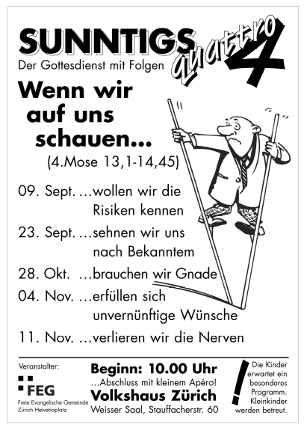„Ist da noch jemand, der sie verurteilen könnte? Jesus Christus ist doch ´für sie` gestorben, mehr noch: Er ist auferweckt worden, und er ´sitzt` an Gottes rechter Seite und tritt für uns ein.“ Römer 8, 34.
Kurze Infos:
Wir sind dankbar, wenn Sie sich an den Kosten der Gemeindearbeit beteiligen (Mehrausgaben per Ende September
CHF 38’503.-). Beim Ausgang stehen Behälter, in die Sie Ihre Gaben einwerfen können – vielen Dank!
Dienstag, 30. Okt. 07, 19.30 Uhr, Gebetstreffen im Elim.
Sie können von dieser Predigt eine Kassette oder CD oder die ganze Predigtreihe bestellen. Die Liste liegt auf dem Infotisch.

Sie sind jeden Sonntag zu unseren
Gottesdiensten willkommen!
www.feg-zuerich.ch
feg-zuerich@gmx.ch

